Přehled umístění volebních stanovišť v Jihomoravském kraji
pro volby do Poslanecké sněmovny Parlamentu České republiky
zveřejněný v souladu s ust. § 9 odst. 3 zákona č. 296/2021 Sb., o zvláštních způsobech hlasování ve volbách do Poslanecké sněmovny Parlamentu České republiky v roce 2021 a o změně některých zákonů
Hlasování u všech níže uvedených stanovišť bude probíhat ve středu 06.10.2021 od 8:00 hod do 17:00 hod.

Okres Brno-město
Lokalita v areálu brněnského výstaviště – vjezd bránou č. 4 z ulice Křížkovského
GPS: 49.185681N, 16.581584E

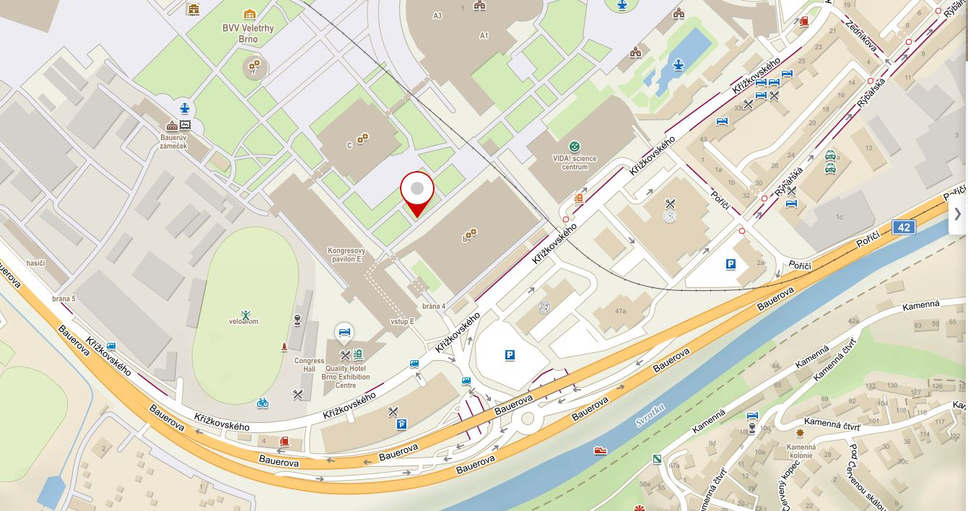

Okres Brno-venkov
Lokalita v areálu brněnského výstaviště – vjezd bránou č. 4 z ulice Křížkovského
GPS: 49.185850N, 16.581885E

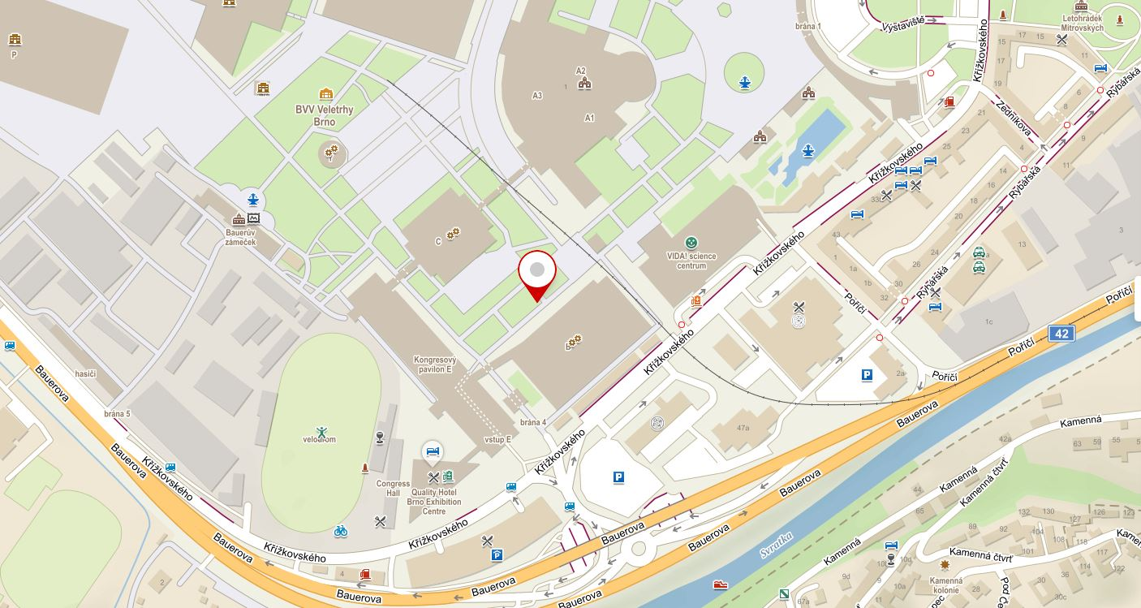

Okres Blansko
Blansko, parkoviště na Sportovním ostrově Ludvíka Daňka na konci ulice Mlýnská.
Na kruhovém objezdu výjezd na ul. Rožmitálova, směr vlaková zastávka Blansko město.
Za mostem, před železničním přejezdem odbočit doprava a pokračovat stále rovně (směr sportovní ostrov) přímo k parkovišti volebního stanoviště drive in.
GPS: 49.3660347N, 16.6369667E
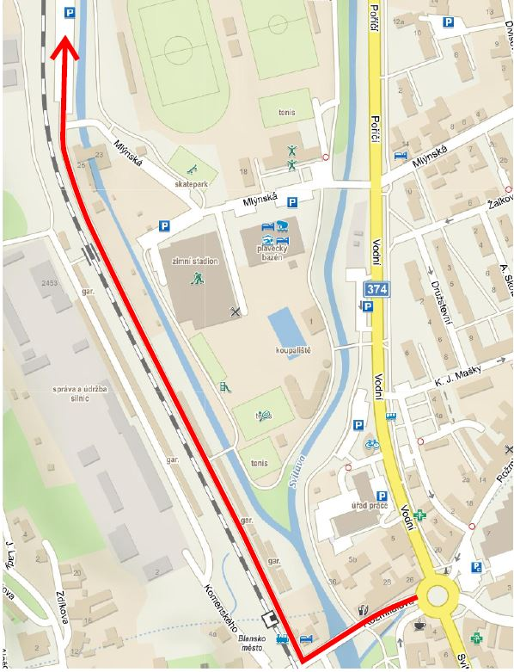

Okres Břeclav
Parkoviště před Zimním stadionem Břeclav č.p. 2881
GPS: 48.7600178N, 16.8740939E

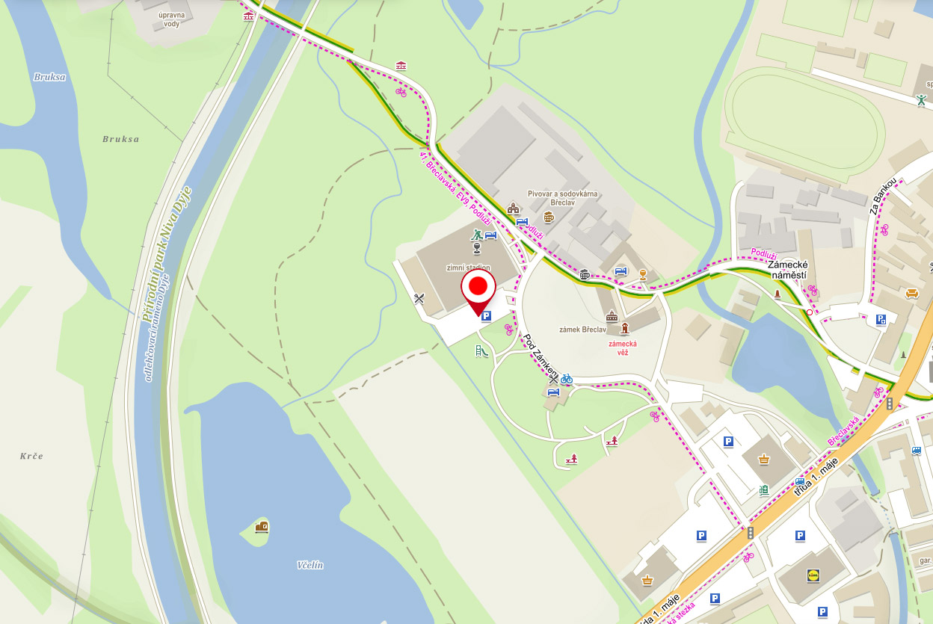

Okres Hodonín
Parkoviště u městského hřbitova, ul. Purkyňova, Hodonín
GPS: 48°51'46.0"N 17°09'09.9"E

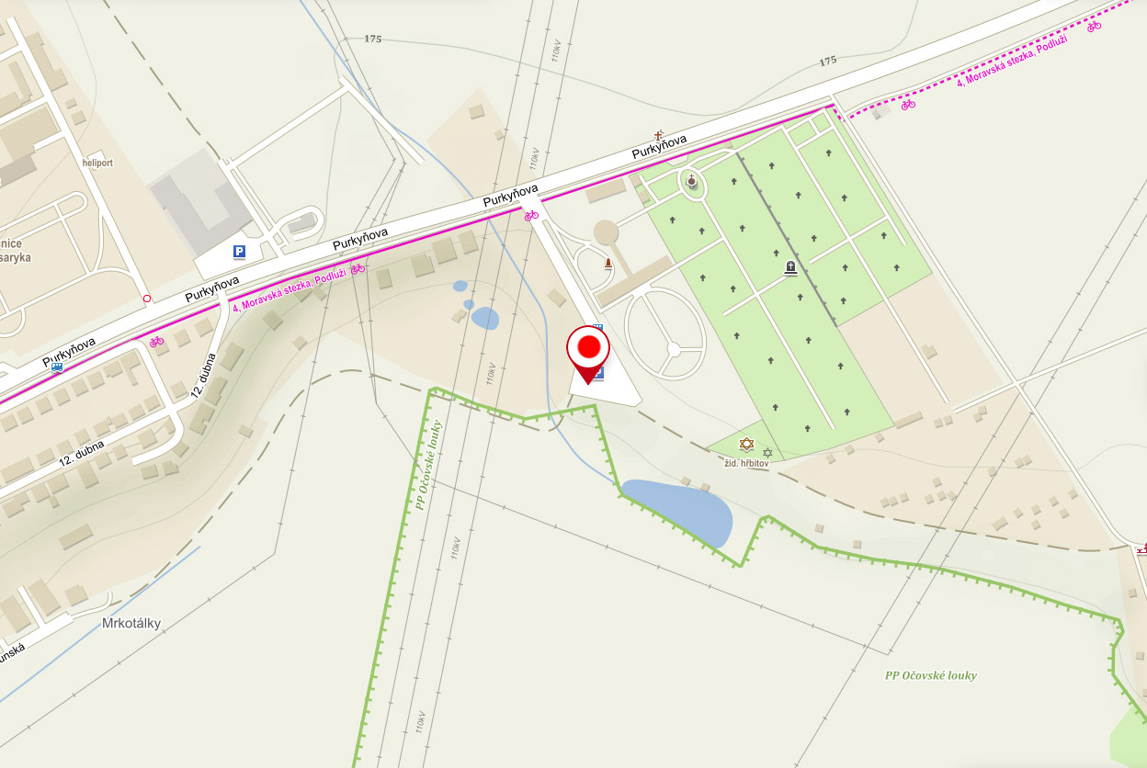

Okres Vyškov
Vyškov, parkoviště nám. Čsl. armády u pivovaru (vedle Rotundy), vjezd a výjezd z ulice Československé armády proti bráně pivovaru.
GPS: 49.2764181N, 16.9987492E

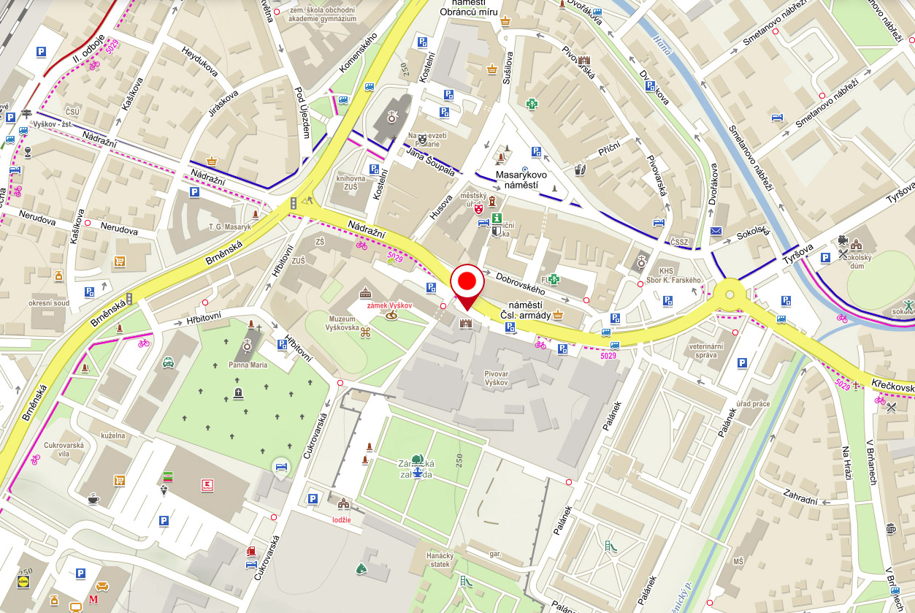

Okres Znojmo
Znojmo, parkoviště u areálu Policie ČR, příjezd z ul. Pražská (u objektu Zdravotnické záchranné služby, Pražská 3872/59a, Znojmo)
GPS: 48.8632186N, 16.0389014E

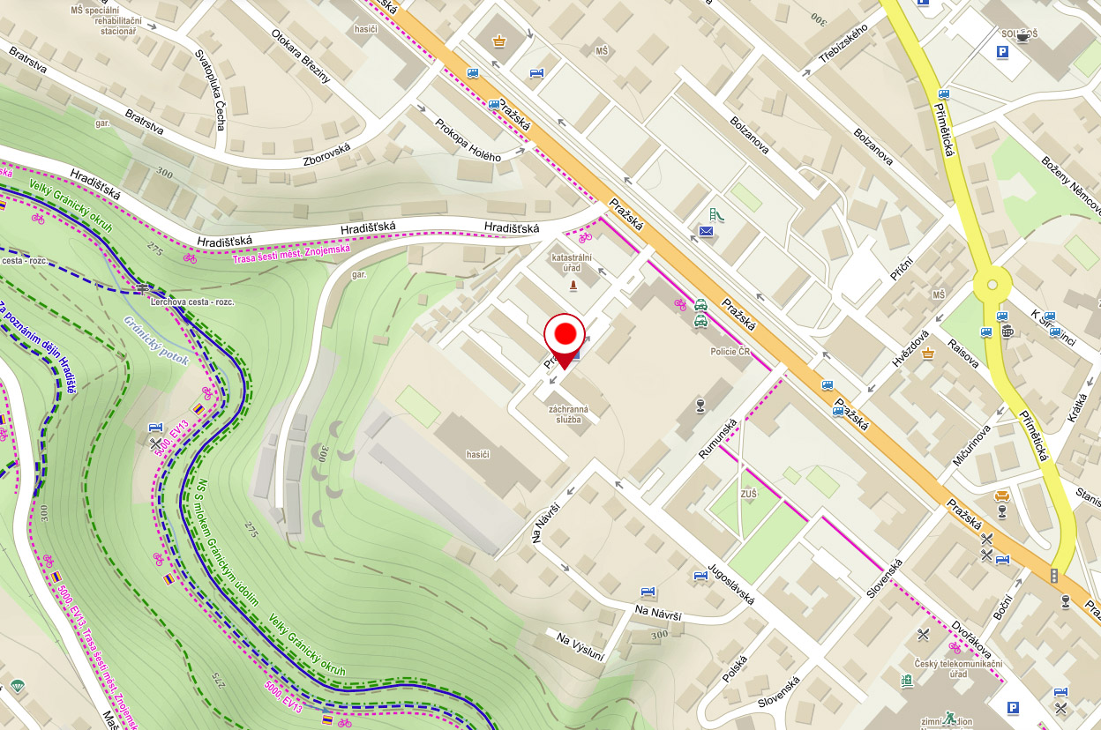

Zpracoval: Krajský úřad Jihomoravského kraje dne 17.9.2021

